**Содержание**

Введение 3

1 Аналитический обзор литературы и постановка задачи 4

1.1 Основные понятия 4

1.2 Обзор существующих прототипов 4

1.3 Постановка задачи 10

1.4 Выводы по разделу 10

Список использованных источников 11

# **Введение**

В наше время информационно-коммуникационная сеть и всемирная система объединённых компьютерных сетей играет очень важную роль в жизни почти каждого человека. Интернет используют не только в качестве развлечений, но и в качестве поставщика полезных сервисов и приложений, которые значительно облегчают жизнь и экономят время людей. В сети существует огромное количество различных веб-сайтов и веб-приложений, отвечающих за разные услуги: доставка одежды, цифровой и прочей техники, доставка продуктов питания, медикаментов, заказ талонов в поликлинике, оформление заказов в кафе, ресторанах и в прочих развлекательных заведениях, создание объявления по продаже автомобилей или других вещей, подача заявок на вакансии, а также оформление поездок как в рамках одного города, так и между городами и даже странами.

С помощью веб-приложений можно привлекать новых клиентов и поддерживать существующих, а если оно выполнено по всем современным стандартам, то его использование будет привлекать также аудиторию пользователей с мобильных устройств.

Актуальность темы: что касается актуальности, то определённая группа людей, работающая далеко от дома, где отсутствует хорошая коммуникация транпортных средств, нуждается в поиске более удобного и экономного способа передвижения до места их работы. Это приложение охватывает более широкую целевую аудиторию. Им можно воспользоваться также для поездки в любое место города, как и при заказе такси. Приложение направлено на аудиторию с низким и выше финансовым достатком.

Цель дипломного проекта: разработка веб-приложения для создания объявлений для водителей и пассажиров, оформления заказов на поездки.

Для достижения цели сформулированы следующие задачи:

* выбор и обоснование средств разработки;
* проектирование базы данных;
* разработка структуры серверной части;
* разработка функций серверной части;
* проектирование веб-интерфейса сайта;
* разработка пользовательского интерфейса сайта;
* тестирование серверной части и пользовательского интерфейса.

Практическая значимость: позволяет любому пользователю сети интернет создавать объявления как в качестве водителя, так и в качестве пассажира, а также осуществлять заказы на поездки.

# **1 Аналитический обзор литературы и постановка задачи**

Онлайн платформы для поиска попутчиков и бронирования поездок стали быстро набирать популярность в последние несколько лет ввиду увеличения количества заказов и необходимиости оптимизировать и ускорить этот процесс для снижения нагрузки на операторов центров звонков огранизаций, предоставляющих услуги поездок. Раньше оформить поездку в другой город можно было только осуществив звонок в организацию, но теперь есть возможность сделать это проще и быстрее, используя веб-сайт или мобильное приложение, предоставленное от данной организации. Вместе с тем появилась возможность оставлять отзывы и люди, которые желают знать качество работы водителей, теперь легко могут посмотреть отзывы о водителях прямо перед заказом.

## **1.1 Основные понятия**

Онлайн-бронирование – это процесс осуществления бронирования через Интернет, в интерактивном режиме, то есть используя при этом веб-сайт или веб-приложение, предназначенное для бронирования целевой услуги.

Веб-приложение – это клиент-серверное приложение, в котором клиент взаимодействует с сервером при помощи специального приложения – браузера. Логика веб-приложения разделена между клиентом и сервером, хранение данных происходит, преимущественно, на сервере, а обмен информацией между клиентом и сервером осуществляется посредством сети [1].

## **1.2 Обзор существующих прототипов**

На текущий момент существует уже некоторое количество сервисов для обеспечения бронирования поездок или поиска попутчиков, которые постоянно развиваются и стремяться удовлетворить все желания клиентов. Но тем не менее немногие из такого рода веб-приложений являются удобными для использования, как для водителей, так и для пассажиров.

Из открытых источников были найдены следующие веб-приложения для осуществления поездок:

* *blablacar.com*;
* *smilebus.by*;
* *dovezu.ru*.

*Blablacar.com* – ведущий мировой туристический сервис с активным сообществом путешественников. Куда бы вы ни собирались, на автобусе или с попутчиками, вы сможете найти свою идеальную поездку среди множества маршрутов и доехать по самой низкой цене [2].

Благодаря удобному поиску, можно легко найти поездку по вашему маршруту, а также выбрать способ поездки: с попутчиками или на автобусе.

Данное веб-приложение является одним из самых удобных в сети Интернет. Оно имеет большое количество пользователей по всему миру. Так же пользователи могут оставлять объявления в качестве водителя и ожидать заявки от попутчиков. Главная страница представлена на рисунке 1.1.

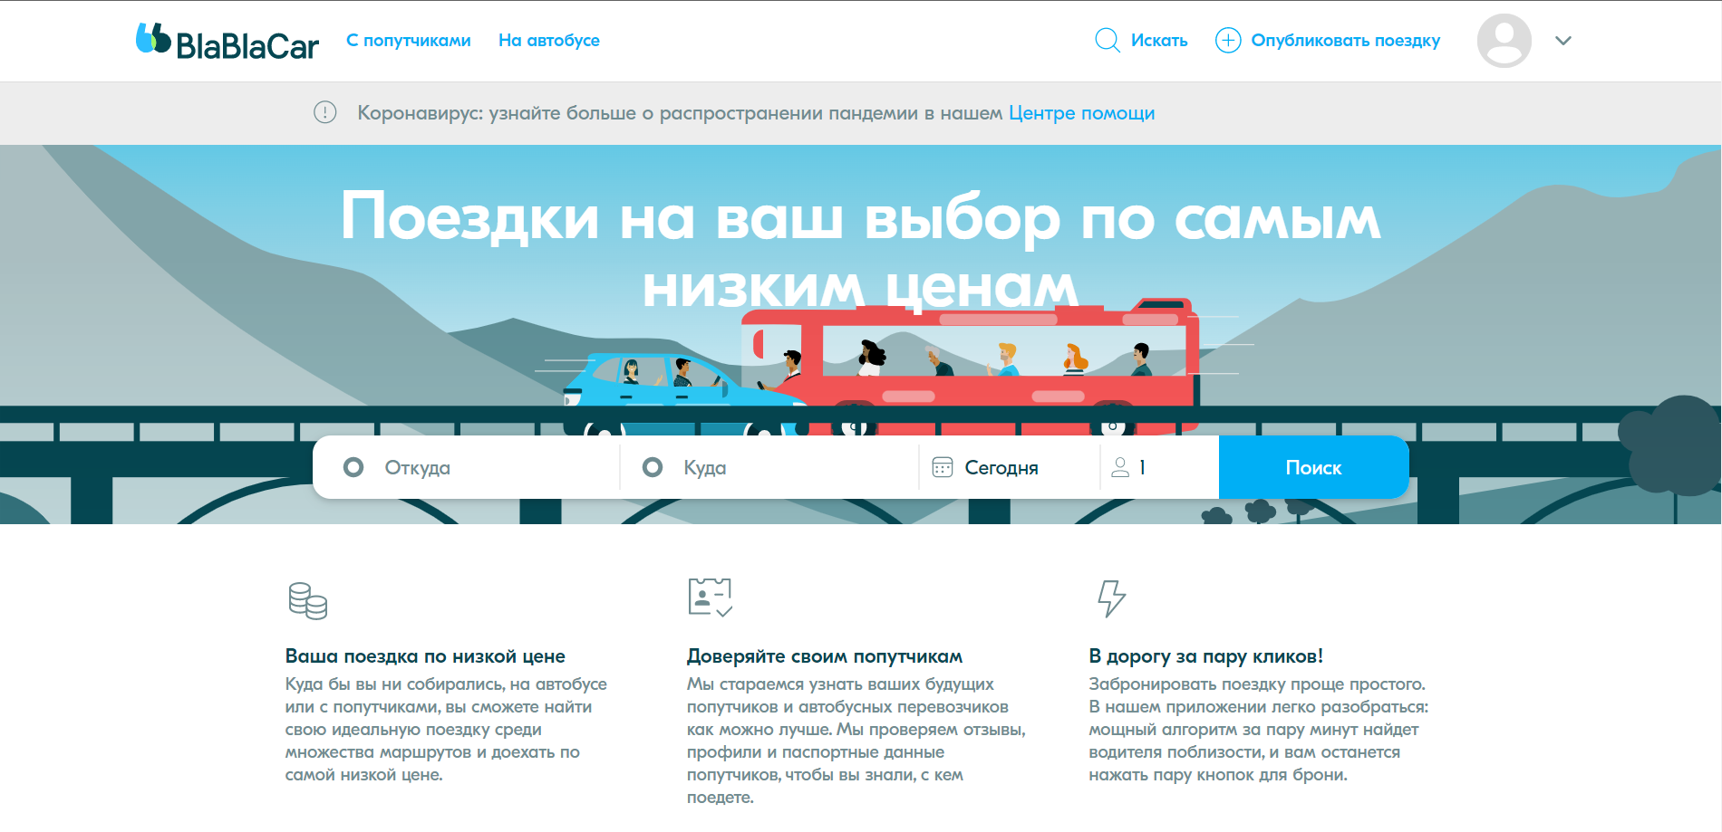

Рисунок 1.1 – Главная страница *Blablacar.com*

После заполнения всех полей и нажатии на кнопку «Поиск», откроется страница со всеми объявлениями, которые удовлетворяют результатам поиска. Страница с результатами поиска представлена на рисунке 1.2.

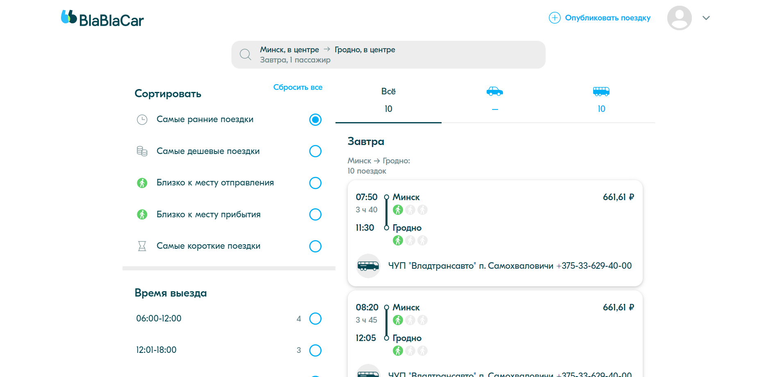

Рисунок 1.2 – Поиск объявлений на *Blablacar.com*

На данной странице можно также провести сортировку по различным фильтрам, расположенным на панели слева от списка объявлений, либо нажать на поле поиска и поменять какие-либо параметры. Здесь можно также перейти на другие вкладки для просмотра объявлений водителей частных автомобилей или автобусов. При нажатии на объявление, пользователь попадёт на страницу с подробным описанием поездки. Страница с подробным описанием поездки представлена на рисунке 1.3.

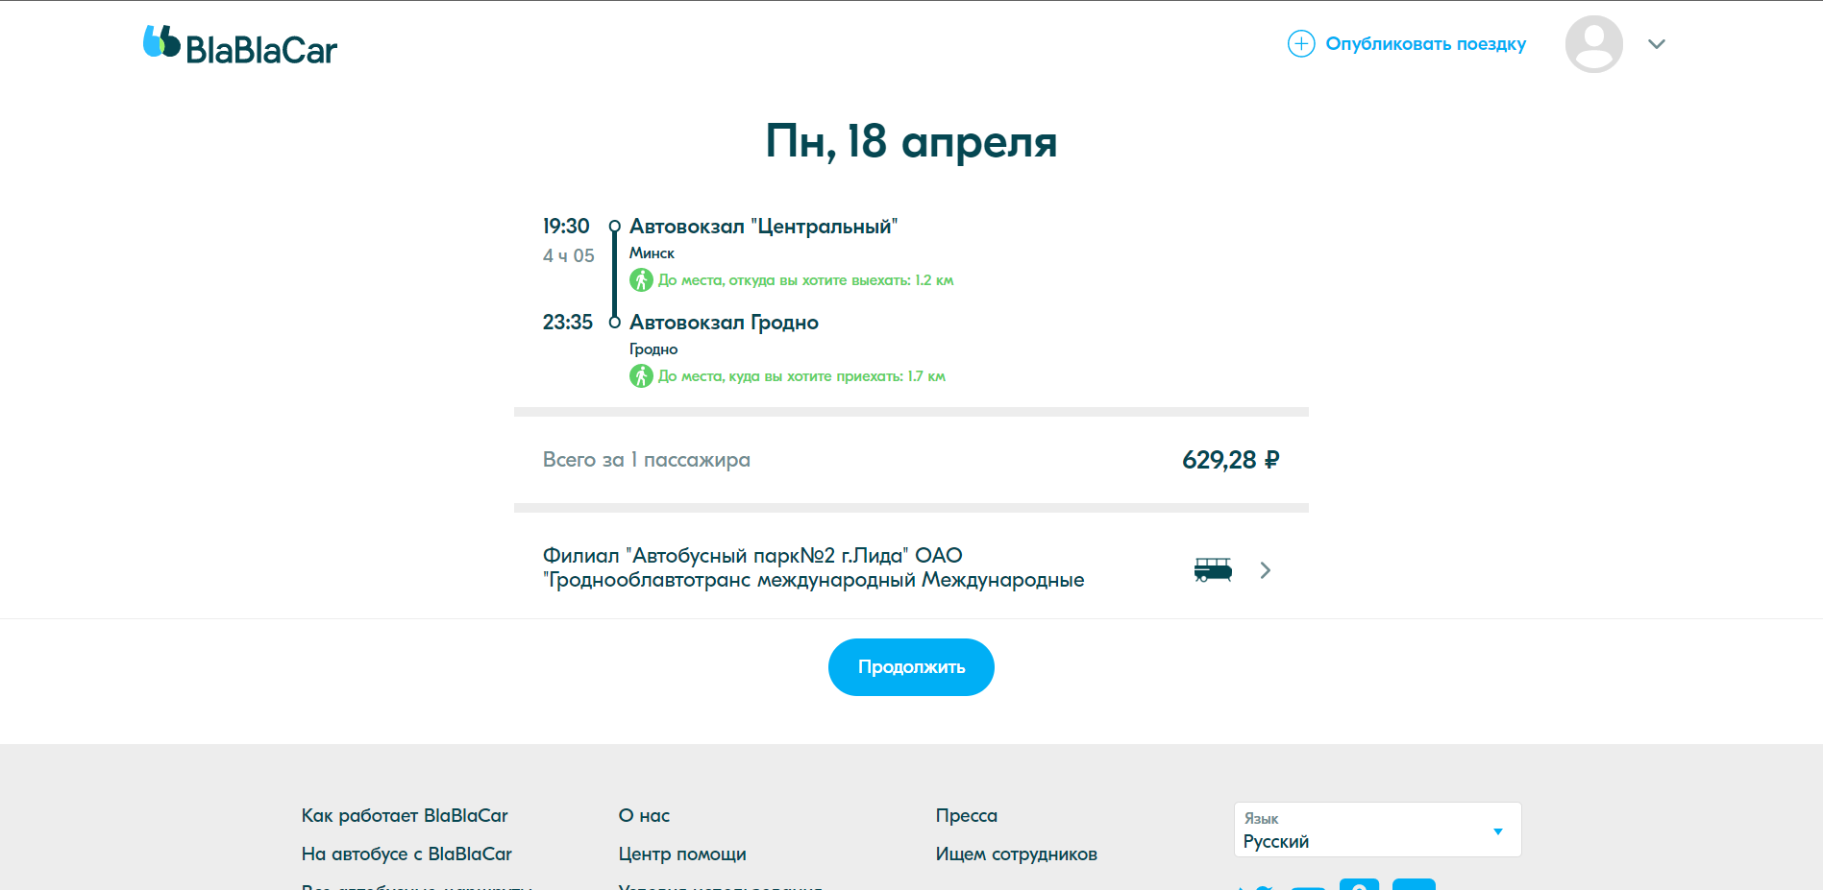

Рисунок 1.3 – Подробное описание поездки на *Blablacar.com*

При переходе на следующую страницу предлагается выбрать желаемое место в транспортном средстве, как показано на рисунке 1.4.

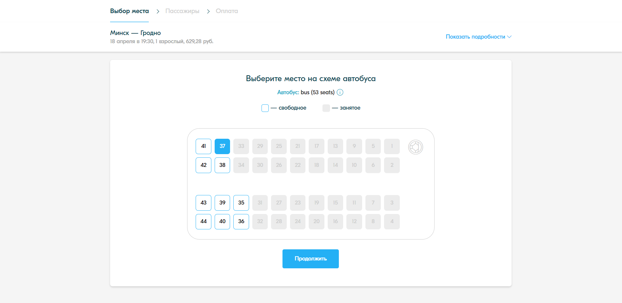

Рисунок 1.4 – Выбор места в транспорте на *Blablacar.com*

После данного шага пользователь окажется на странице, где ему следует заполнить поля с именем, фамилией, почтой и номером телефона, а также оплатить поездку картой. Так же пользователь может ознакомиться с политикой возврата денежных средств в случае отмены поездки.

Функционал приложения включает в себя:

* фильтр оъявлений;
* выбор конкретных маршрутов;
* выбор количества мест;
* публикация собственных объявлений;
* онлайн оплата картой.

Однако данный сервис для поездок не лишён недостатков. В результате исследования данного сайта, были найдены следующие недостатки Blablacar.com:

* довольно долгий процесс оформления заказа;
* невозможность посмотреть отзывы;
* при переходе к оформлению заказа, все дальнейшие шаги выполняются в новой вкладке, что не совсем удобно.

Сдедующее приложение *Smilebus.by* – это ведущий сервис по заказу маршруток между городами в рамках Беларуси [3]. На главной странице сайта можно вести поиск объявлений, что очень удобно для быстрого доступа к списку объявлений. Так же немного ниже есть карточки-ссылки с самыми популярными маршрутами и блок с отзывами о водителях маршруток, где, перейдя по ссылке, можно открыть саписок всех отзывов пассажиров за длительный период времени. Главная страница представлена на рисунке 1.5.

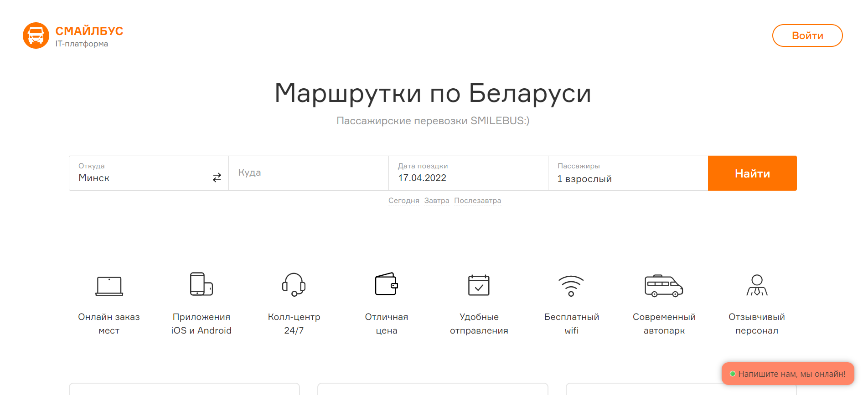

Рисунок 1.5 – Главная страница *Smilebus.by*

После заполнения всех полей поиска и нажатии на кнопку «Поиск» на этой же странице будет отображён список всех объявлений о поездках между выбранными городами, временем и датой отправления, а также отобразяться дополнительные поля с выбором остановок посадки и высадки. Так же существует возможность выбора мест посадки и высадки на карте, что даёт возможность посмотреть остановки на карте. В поле поиска можно указать количество мест как для взрослого пассажира, так и для детей. Цена поездки для детей в 2 раза ниже, чем для взрослого. Так же можно указать информацию о дополнительном багаже. Страница с результатами поиска объявлений представлена на рисунке 1.6.

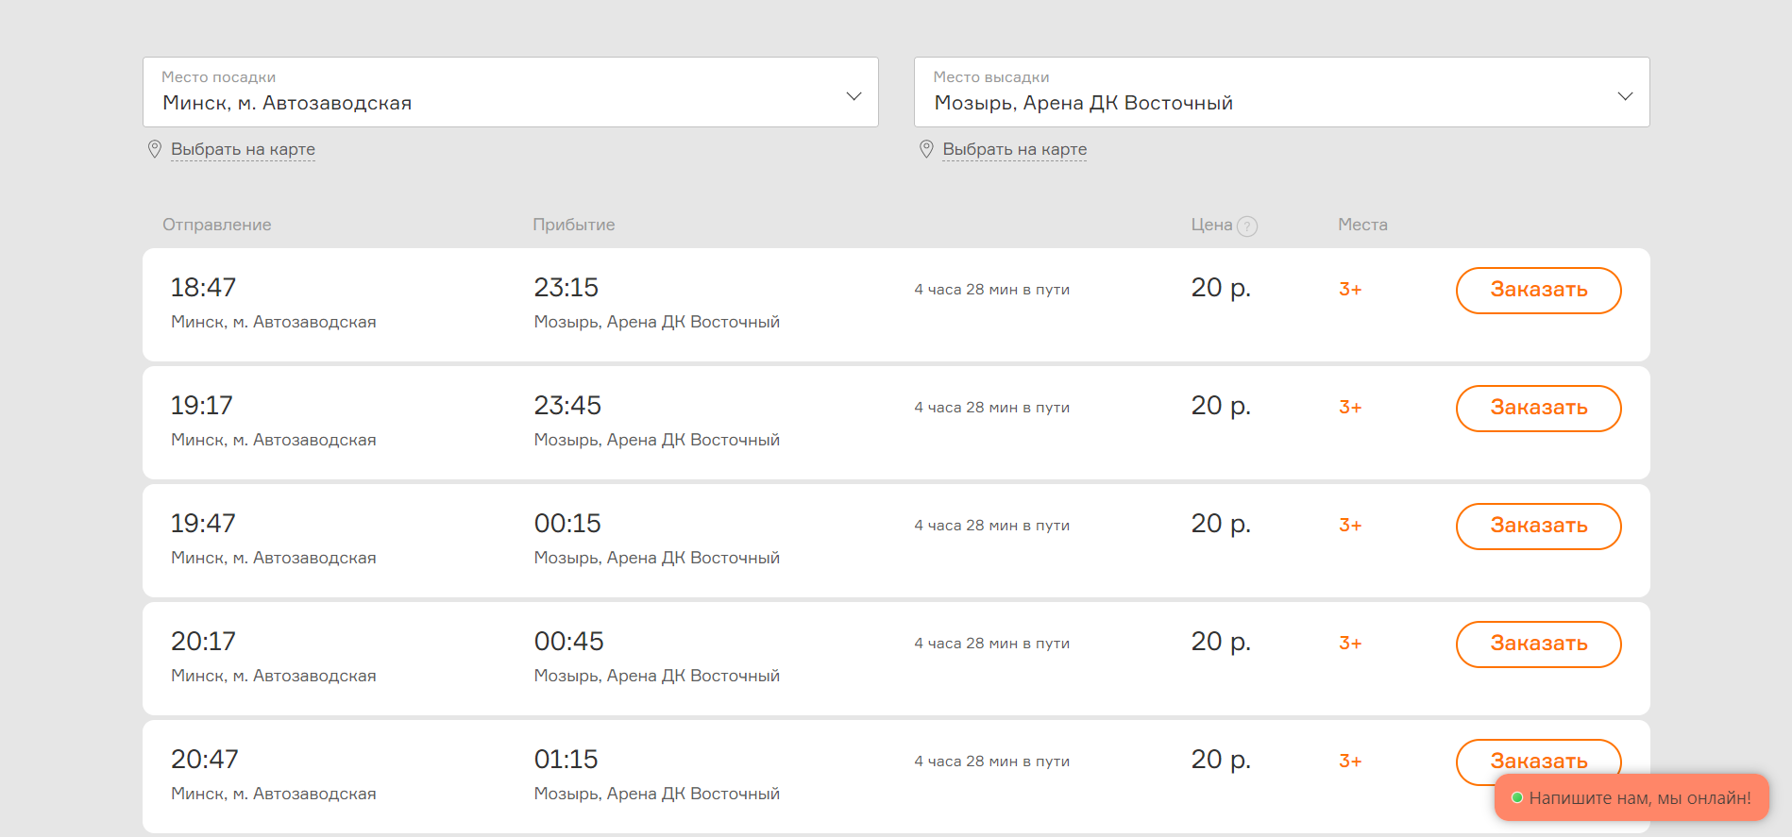

Рисунок 1.6 – Результаты поиска объявлений на *Smilebus.by*

После нажатия на кнопку «Заказать», пользователь будет переведён на другую страницу с более подробной информацией о поездке, на которой так же будет возможность подкорректировать некоторые детали заказа. Данный шаг представлен на рисунке 1.7.

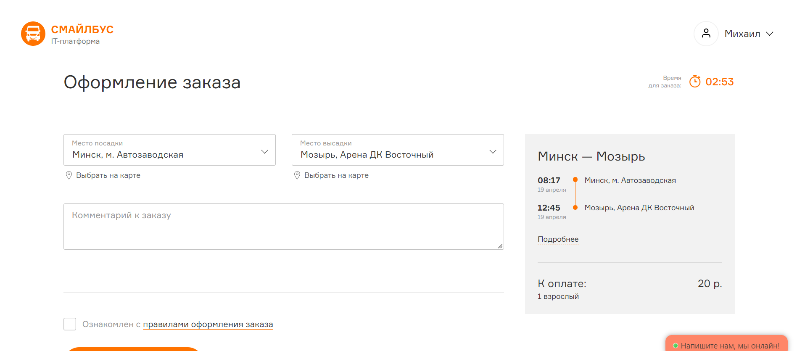

Рисунок 1.7 – Оформление заказа на *Smilebus.by*

После ознакомления со всеми деталями заказа можно приступить к финальному шагу, нажав на кнопку «Оформить заказ». После чего на экране отобразиться сообщение, что заказ был оформлен и на номер телефона пользователя придёт сообщение с информацией о заказе.

Функционально приложение включает в себя:

* фильтр оъявлений;
* выбор маршрутов между городами;
* выбор количества заказываемых мест;
* оставление комментариев к заказу;
* возможность оставлять отзывы о водителях после поездки.

Данное приложение тоже не без минусов. К ним можно отнести следующее:

* очень высокая цена за поездку;
* далеко не всегда удобные салоны;
* был случай не оповещения о смене направления сбора пассажиров, водитель при моём отсутствии на остановке с противоположной стороны даже не позвонил мне, а поехал дальше.

*Dovezu.ru* – сервис для поисков попутчиков по городу. Здесь можно пройти регистрацию и создавать свои объявления в качестве водителя, а также можно оформлять заказы на поездку в рамках города по определённому адресу [4]. Главная страница сайта представлена на рисунке 1.8.

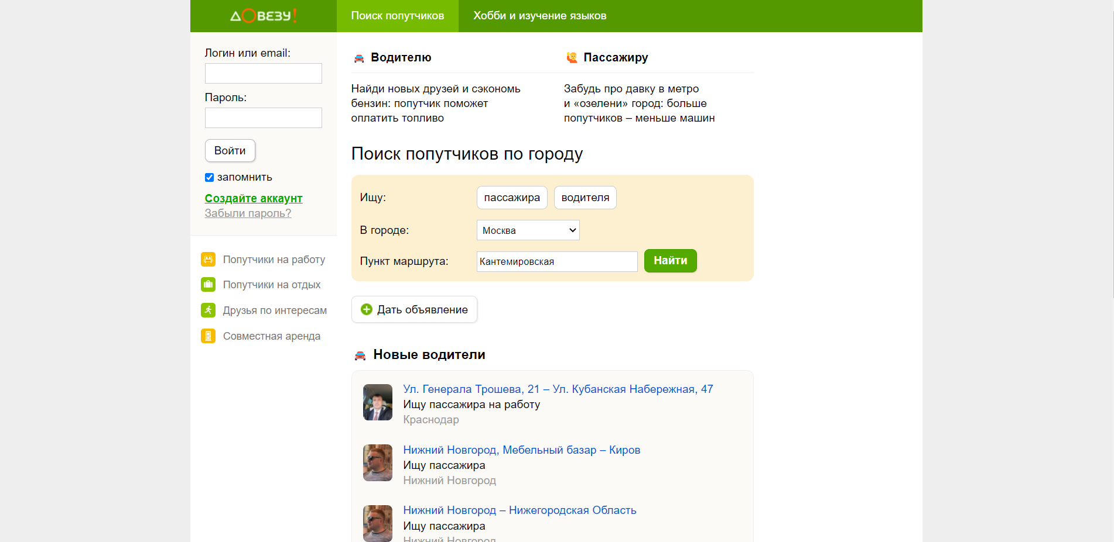

Рисунок 1.8 – Главная страница *Dovezu.ru*

После создания профиля можно осуществлять заказы на поездки, а также вести диалог с водителями и пассажирами.

Функциональные возможности приложения:

* фильтр объявлений;
* выбор маршрутов в рамках выбранного города;
* создание объявлений в качестве водителя;
* создание объявлений в качестве пассажира;
* поиск водителей;
* поиск пассажиров;
* оформление заказов.

Данное приложение имеет ряд существенных минусов:

* не внушает абсолютно никакого доверия;
* нет возможности посмотреть отзывы о пользователях;
* для передачи информации между клиентом и сервером используется протокол HTTP [5];
* неудобный интерфейс для современных пользователей;
* устаревший дизайн.

Таким образом, рассмотренные недостатки и достоинства аналогов должны быть учтены при разработке программного средства.

## **1.3 Постановка задачи**

Разрабатываемое программное средство целесообразно организовать как вебприложение, которое подразумевается использовать в сети интернет. Проектирование программного средства будет включать в себя:

* проектирование структуры базы данных;
* проектирование классов моделей, контроллеров и представлений, сервисов и репозиториев, интерфейса.

Для достижения выше обозначенных целей можно выделить основные задачи, которые необходимо реализовать в рамках дипломного проектирования:

* реализовать механизм регистрации и авторизации пользователей;
* реализовать механизм создания объявлений в качестве водителей и пассажиров;
* реализовать вывод списка объявлений пассажиров и водителей;
* разработать функционал бронирования поездок;
* разработать функционал для редактирования информации профиля пользователя;
* разработать функционал для возможности составления отзывов о водителях;
* реализовать поиск обявлений по адресу отпарвления, прибытия, дате и времени;
* разработать функционал для добавления и удаления автомобилей профиля.

## **1.4 Выводы по разделу**

В данном разделе был проведен аналитический обзор существующих онлайнсистем бронирования отелей. Выявлены их достоинства и недостатки. Основываясь на рассмотренных онлайн-системах, было принято решение создания веб-приложения, которое учтет все достоинства рассмотренных приложений и устранит выявленные недостатки. Было принято решение огранизовать программное средство как вебприложение, а также были выделены основные задачи, которые необходимо реализовать в рамках дипломного проектирования.

# **Список использованных источников**

1 Википедия [Электронный ресурс] / ru.wikipedia.org. – Режим доступа: <https://ru.wikipedia.org/wiki/web>. – Дата доступа: 05.04.2022

2 Веб-сайт для заказа поездок и поиска попутчиков онлайн. [Электронный ресурс] / blablacar.com. – Режим доступа: <https://www.blablacar.ru/>. – Дата доступа: 06.04.2022

3 Веб-сайт для бронирование маршруток между городами Беларуси. [Электронный ресурс] / smilebus.by. – Режим доступа: <https://smilebus.by/>. – Дата доступа: 06.04.2022

4 Веб-сайт для поиска попутчиков и водителей. [Электронный ресурс] / dovezu.ru. – Режим доступа: <http://www.dovezu.ru/>. – Дата доступа: 06.04.2022

5 Википедия – протокол HTTP [Электронный ресурс] / ru.wikipedia.org. – Режим доступа: <https://en.wikipedia.org/wiki/Hypertext_Transfer_Protocol>. – Дата доступа: 10.04.2022